10
Prva obravnava
Na podlagi 3. člena Zakona o zavodih (Uradni list RS, št. 12/91, 8/96, 36/00 – ZPDZC in 127/06 – ZJZP), 26. člena Zakona o uresničevanju javnega interesa za kulturo ((Uradni list RS, št. 77/07 – uradno prečiščeno besedilo, 56/08, 4/10, 20/11, 111/13, 68/16, 61/17, 21/18 – ZNOrg, 3/22 – ZDeb in 105/22 – ZZNŠPP) in 19. člena Statuta Mestne občine Nova Gorica (Uradni list RS, št. 13/12, 18/17 in 18/19) je Mestni svet Mestne občine Nova Gorica na seji dne __________ sprejel

O D L O K
o spremembah in dopolnitvah Odloka o ustanovitvi
javnega zavoda GO! 2025 – Evropska prestolnica kulture, Nova Gorica

1. člen

V Odloku o ustanovitvi javnega zavoda GO! 2025 – Evropska prestolnica kulture, Nova Gorica (Uradni list RS, št. 167/21 in 89/22) se v 23. členu spremenita prvi in drugi odstavek, tako da se glasita:
»
- Svet sestavlja osem članov:
- štiri člane imenuje ustanovitelj: dva strokovnjaka s področja financ in pravnih zadev, enega s področja dela zavoda na predlog javnih zavodov, ki imajo sedež v Mestni občini Nova Gorica in enega predstavnika zainteresirane javnosti na predlog Regionalnega stičišča nevladnih organizacij za Severno Primorsko/Goriško regijo;
- enega člana izvolijo zaposleni v zavodu izmed zaposlenih kot svojega predstavnika;
- dva člana imenuje župan ustanovitelja izmed zainteresirane javnosti v Republiki Italiji: enega na predlog predstavniškega telesa občine Gorica, enega na predlog krovnih organizacij slovenske narodne skupnosti v Italiji,
- enega člana imenuje župan ustanovitelja na predlog Ministrstva za kulturo.

- V primeru, da predstavniško telo Občine Gorica, krovne organizacije slovenske narodne skupnosti v Italiji ali Ministrstvo za kulturo članov ne predlagajo v 30 dneh od poziva, jih imenuje župan ustanovitelja.«.

2. člen

V 25. členu se na koncu četrtega odstavka doda naslednji stavek:

»V primeru enakega števila glasov je odločilen glas predsednika.«.

3. člen

Ta odlok začne veljati petnajsti dan po objavi v Uradnem listu Republike Slovenije.

Številka: 610-0026//2021
Nova Gorica, Samo Turel
ŽUPAN
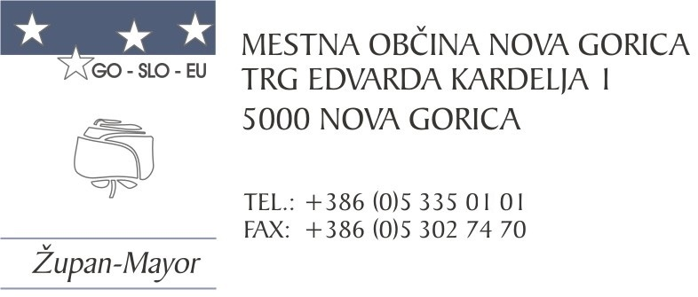

Številka: 610-0026/2021 - 174
Nova Gorica, 21. februar 2023

O B R A Z L O Ž I T E V
1. Razlogi, ki utemeljujejo potrebo po sprejetju Odloka o spremembah in dopolnitvah Odloka o ustanovitvi javnega zavoda GO! 2025 – Evropska prestolnica kulture, Nova Gorica (v nadaljevanju: sprememba odloka):

Ministrstvo za kulturo (v nadaljevanju: ministrstvo), večinski sofinancer projekta GO! 2025 - Evropska prestolnica kulture (v nadaljevanju: EPK 2025), je podalo pobudo za aktivno sodelovanje v svetu javnega zavoda GO! 2025 – Evropska prestolnica kulture, Nova Gorica (v nadaljevanju: zavod) na način, da se v svet zavoda na predlog ministrstva imenuje dodaten član. Vključitev dodatnega člana, ki ga bo na predlog ministrstva imenoval župan ustanovitelja, bo prispevalo k neposrednemu informiranju ministrstva ter sodelovanju in odločanju pri vseh ključnih zadevah, ki se tičejo delovanja javnega zavoda ter izvajanja projekta EPK 2025, za katerega je zavod ustanovljen.

2. Cilji, ki se želijo doseči s sprejemom spremembe odloka:

Z imenovanjem člana sveta, ki ga bo župan ustanovitelja imenoval na predlog ministrstva, bo ministrstvo sodelovalo pri odločanju o ključnih zadevah, ki se tičejo delovanja in izvajanja programa zavoda ter projekta GO! 2025

3. Pravne podlage in načela po katerih naj se uredijo razmerja na tem področju:
- Zakona o zavodih (Uradni list RS, št. 12/91, 8/96, 36/00 – ZPDZC in 127/06 – ZJZP), 26. člena Zakona o uresničevanju javnega interesa za kulturo ((Uradni list RS, št. 77/07 – uradno prečiščeno besedilo, 56/08, 4/10, 20/11, 111/13, 68/16, 61/17, 21/18 – ZNOrg, 3/22 – ZDeb in 105/22 – ZZNŠPP)
- Zakon o uresničevanju javnega interesa za kulturo (Uradni list RS, št. 77/07 – uradno prečiščeno besedilo, 56/08, 4/10, 20/11, 111/13, 68/16, 61/17, 21/18 – ZNOrg, 3/22 – ZDeb in 105/22 – ZZNŠPP).

4. Rešitve in posledice, ki bodo nastale s sprejemom predlagane spremembe odloka:

S predloženo spremembo odloka bo ministrstvo še bolj neposredno vključeno v izvajanje projekta EPK 2025 in doseganje vseh zastavljenih ciljev, saj bo preko sveta zavoda soodločalo o ključnih zadevah, ki se tičejo delovanja in izvajanja programa zavoda ter projekta EPK 2025.

5. Materialne obveznosti, ki bodo nastale s sprejemom predlagane spremembe odloka:

Sprejem predlaganega sprememb odloka ne bo povzročil dodatnih materialnih obveznosti.

6. Druge pomembne okoliščine, glede vprašanj, ki jih ureja predlagana sprememba odloka:

/

Mestnemu svetu Mestne občine Nova Gorica predlagamo, da po opravljeni obravnavi predloženi Odlok o spremembah in dopolnitvah Odloka o ustanovitvi javnega zavoda GO! 2025 – Evropska prestolnica kulture, Nova Gorica, sprejme.

Samo Turel
ŽUPAN

Pripravili:
Majda Petejan, višja svetovalka za družbene dejavnosti

mag. Marinka Saksida, vodja Oddelka za družbene dejavnosti

